Bogotá Febrero 11 de 2014

Superindustria formula Pliego de Cargos contra seis (6) operadores de servicios de comunicaciones por demoras en la atención de sus usuarios
- Los operadores de servicios de comunicaciones al parecer incumplieron los tiempos máximos establecidos en la normatividad vigente para efectuar la atención personalizada de sus usuarios.
- El presunto incumplimiento se presentó durante un año tanto en oficinas físicas (Centros de Atención al Cliente - CAC) como en líneas gratuitas por parte de los operadores (i) COMCEL – CLARO; (ii) MOVISTAR; (iii) TIGO; (iv) UFF; (v) AVANTEL S.A; y (vi) VIRGIN. Los afectados habrían sido más de siete millones (7.000.000) de usuarios.
- Los 6 operadores habrían incumplido su obligación de iniciar la atención personalizada a más tardar en 15 minutos desde cuando los usuarios acuden a los centros de atención física y en menos de 20 segundos a quienes llaman a las líneas gratuitas de atención.
- Esta actuación de la Superintendencia de Industria y Comercio pretende salvaguardar los derechos de los consumidores colombianos a recibir una pronta, cumplida y efectiva atención de sus solicitudes por parte de los operadores.
La Dirección de Investigaciones de Protección de Usuarios de Servicios de Comunicaciones de la Superintendencia de Industria y Comercio formuló Pliego de Cargos contra 6 operadores de servicios de comunicaciones por presuntas demoras en la atención de sus usuarios, tanto en oficinas físicas (Centros de Atención al Cliente - CAC) como en líneas gratuitas telefónicas, lo que pudo haber afectado a más de siete millones (7.000.000) de usuarios de los distintos operadores entre septiembre de 2012 y septiembre de 2013.
Los seis (6) operadores de servicios de comunicaciones a los que se les formuló Pliego de Cargos son:
• COMUNICACIÓN CELULAR COMCEL S.A. (Claro)
• COLOMBIA TELECOMUNICACIONES S.A. E.S.P (Movistar).
• COLOMBIA MOVIL S.A. E.S.P. (Tigo).
• UFF MOVIL S.A.S. (Uff).
• AVANTEL S.A. (Avantel).
• VIRGIN MOBILE COLOMBIA S.A.S. (Virgin).
Los indicadores de calidad presuntamente incumplidos
Las seis (6) empresas investigadas habrían incumplido el indicador de calidad de atención de sus usuarios, conforme al cual las solicitudes que se presentan en sus oficinas físicas (Centros de Atención al Cliente - CAC) deben comenzar a ser atendidas en forma personalizada en un tiempo no superior a quince (15) minutos[1]; mientras que si la solicitud se presenta a través de sus líneas gratuitas de atención deben comenzar a ser atendidas en forma personalizada en un tiempo no superior de veinte (20) segundos[2].
Según las normas de protección de usuarios, las empresas de comunicaciones deben garantizar, como mínimo, que el ochenta por ciento (80%) de las solicitudes de sus usuarios, en cada mes, se atiendan dentro de los plazos máximos ya mencionados.
La investigación
Los cargos formulados se basan en la información suministrada por las propias compañías de comunicaciones, las cuales tienen la obligación de enviar reportes periódicos sobre la calidad en la atención al usuario, de conformidad con lo dispuesto en el numeral 4.2.3., del Capítulo Cuarto, del Título III de la Circular Única de la Superintendencia de Industria y Comercio.
Las investigaciones administrativas fueron iniciadas de oficio, luego de un estudio efectuado por la Superintendencia de Industria y Comercio, en el que se analizaron las cifras e índices de calidad en la atención al usuario de los proveedores, durante trece (13) meses que comprenden el periodo septiembre de 2012 - septiembre de 2013.
La modalidad de atención que habrían incumplido los operadores móviles responsables, el número de usuarios presuntamente afectados y la resolución mediante las cuales se formulan los pliegos de cargos se detalla a continuación:
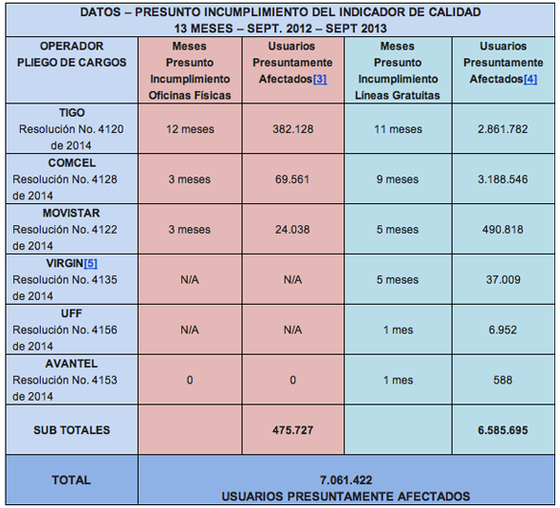
Contra las decisiones por medio de las cuales se formularon los Pliegos de Cargos no procede ningún recurso.
Posibles sanciones
De encontrarse probado que los operadores de servicios de comunicaciones efectivamente desconocieron los tiempos máximos de atención de usuarios establecidos en el artículo 53 de la Resolución CRC 3066 de 2011, la Superintendencia de Industria y Comercio podría imponer sanciones a cada uno de los investigados hasta por DOS MIL SALARIOS MÍNIMOS LEGALES MENSUALES VIGENTES (2.000 SMLMV), equivalentes a MIL DOSCIENTOS TREINTA Y DOS MILLONES DE PESOS (1.232 millones) por cada incumplimiento del indicador mensual de calidad de atención de los usuarios, de acuerdo con lo establecido en el artículo 65 de la Ley 1341 de 2009.

[1] Oficinas Físicas. Artículo 53. Resolución 3066/ 2011 CRC: "Los proveedores deben garantizar que en el 80% de las solicitudes de atención personalizada que se presentan en cada mes, el tiempo de espera para comenzar a ser atendida cada solicitud por uno de los funcionarios que atienden en las oficinas, no sea superior a quince (15) minutos"
[2] Líneas gratuitas de atención. Artículo 53. Resolución 3066/ 2011 CRC: "Los proveedores deben garantizar que en el 80% de las solicitudes de atención personalizada que se presentan en cada mes, el tiempo de espera para comenzar a ser atendida cada solicitud por uno de los funcionarios que atienden la línea gratuita de atención, no sea superior a veinte (20) segundos.".
[3] El número de usuarios afectados no incluye el 20 por ciento de tolerancia del indicador de calidad. Solamente refleja el número de usuarios afectados entre el porcentaje de la medición y el porcentaje mínimo de cumplimiento del indicador (80%). Ejemplo: si un operador atendió 1.000.000 de personas en el mes de octubre en sus líneas gratuitas y efectivamente atendió al 65 por ciento de ellas dentro del plazo de 20 segundos, el número de usuarios afectados no equivale al 35 por ciento, sino al 15 por ciento que es la diferencia que falta para llegar el porcentaje mínimo de cumplimiento del indicador (80%). En este caso, el cálculo de los usuarios afectados arroja un número de 150.000 personas y no de 350.000.
[4] Igual 3
[5] En el caso particular de VIRGIN, el período analizado fue de 8 meses, comprendido entre febrero de 2013 y septiembre de 2013.

